豆油：
1，大豆成本下降，压榨利润良好，油脂价格受到支撑。

2. 价格底部渐显，适合分批买入等待反弹。

2015/16年度全球大豆产量预计创历史记录，达到3.2亿吨，上调90万吨，主要由于巴西增产抵消美国、印度和乌克兰减产。巴西大豆产量预计创历史纪录，达到1亿吨。乌克兰和印度大豆产量下调，主要由于单产下调。近几年全球大豆主要三大产区，美国、巴西以及阿根廷的大豆产量一直维持较高水平，特别是在最近三年，三大产区的大豆产量均呈上升趋势。
图一：全球三大大豆主要产区
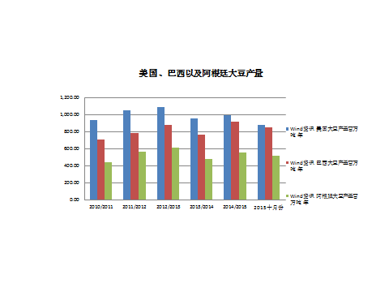
数据来源：WIND资讯

根据10月份美国农业部公布的10月份供需报告中显示，2015/16年度美国大豆单产预估为47.2蒲式耳，预期为46.9；2015/16年度美国大豆产量预估为38.88亿蒲式耳，预期为38.84；2015/16年度美国大豆收割面积预估为8243万英亩，预期为8290万英亩。

此次报告将2015/16年度美国大豆产量预测数据下调4700万蒲式耳至38.88亿蒲式耳，主要由于美国大豆收割面积下降接近110万英亩至8243万英亩，其中在大豆产区密苏里州，当地大豆播种面积数据比早先预测低40万英亩，因为大豆播种早期土地水分过多而造成。虽然美国大豆产量下调，但总体仍维持上年丰产水平，大豆供应压力可谓是有增无减。
巴西农业部预计巴西大豆产量将达到创纪录的1亿吨，比2014/15年度的9620万吨提高380万吨，增长约为4%。2015/16年度巴西大豆收获面积预测数据上调80万公顷，达到创纪录的3330万公顷，也比上年增长120万公顷。单产预计为3吨/公顷，略高于五年平均水平 报告预计2015/16年度巴西大豆单产为3吨/公顷，与上年持平。巴西大豆产区气候大致稳定，但仍有7%的面积可能遭受干旱影响，单产或出现波动。2015/16年度巴西大豆供应量直逼美豆，后期大豆供应维持充足。
美国农业部海外农业局发布的报告显示，2015/16年度阿根廷大豆播种面积预计保持稳定，约为2000万公顷；不过大豆产量预计将会下降到5700万吨，比2014/15年度的6080万吨减少380万吨或6%。由于阿根廷比索汇率上涨，削弱阿根廷大豆竞争力，许多农民选择放弃种植而转向经济收益偏高的作物。2015/16年度阿根廷大豆供应减少对大豆市场压力有所减缓。
就目前全球三大产区的产量情况上看，大豆后期供应依旧充足，对大豆期现价格形成巨大压力。
截至10月22日，美国大豆出口检验量为267万吨，初值为236万吨。美国大豆出口检验量累计为953万吨，上一年度同期为824万吨，较去年同期上涨15.7%。从图上，我们可以看到从今年5月份开始，美国大豆出口量较去年同期大幅上涨。但根据10月份美国农业部报告显示，2015/16年度大豆出口数据下调至16.75亿蒲式耳，比上月预测值低5000万蒲式耳，主要受到竞争国巴西供应量上调影响，报告预测2015/16年度巴西大豆出口量将进一步增至5650万吨，比上月预测值高出200万吨。大豆出口出现放缓现象，大豆价格或进一步下跌。
图二：美国大豆出口 月
数据来源：WIND资讯

国内方面，近几年中国大豆进口量一直位居世界首位，中国大豆对外依存度已超过80%。中国大豆进口量逐年攀升， 2014年中国全年大豆进口量首次突破7000万吨，美国农业部当前预期2015/16年度中国大豆进口量将达到7900万吨。中国大豆进口需求增长主要因为国内大豆产量随着种植面积连年下降。海关数据显示，2015年9月份中国大豆进口量为726万吨同比增加44%，前9个月中国的大豆进口量达到5965万吨，比上年同期增长13%，但有分析指出10月份大豆进口量可能仅有600万吨，大豆进口受到经济发展放缓压力影响，进口增长或受到限制。
项目 | 2013/2014 | 2014/2015 | 2015/2016  (Sep) | 2015/2016  (Oct)
收获面积 | 6850 | 6800 | 6400 | 6400
期初库存 | 12378 | 14427 | 17552 | 17552
产量 | 12200 | 12350 | 11500 | 11500
进口 | 70364 | 77000 | 79000 | 79000
总供给 | 94942 | 103777 | 16025 | 16025
出口 | 215 | 175 | 200 | 200
压榨量 | 68850 | 74200 | 79500 | 79500
总消费 | 80300 | 86050 | 91700 | 91700
期末库存 | 14427 | 17552 | 16152 | 16152
库存消费比 | 17.97% | 20.40% | 17.61% | 17.61%
图三：中国大豆平衡表（1）
数据来源：WIND资讯

图四：中国大豆平衡表（2）
数据来源：WIND资讯
2014/15年度国内大豆消费总量为8605万吨，截至今年十月份国内大豆消费总量为9170万稳步吨，较上一年度增长6.6%，近年来国内大豆消费总量呈上升趋势，主要受益于中国经济的发展，预计未来国内大豆需求量仍将继续增长。2014/15年度国内大豆期末库存为1755万吨，截至今年十月份国内大豆期末库存为1615万吨，较上一年度减少8.7%。期末库存下降主要由于贸易商以及压榨厂对全球大豆产量持乐观态度，压榨厂随买随用不再大量囤积大。2014/15年度国内大豆消费库存比为20.40%，截至今年十月份国内大豆消费库存比为17.61%，较上一年度减少2.79%。消费库存比下降主要是在大豆连年丰产的情况下，而已进口为主的国内大豆产业结构发生调整，但从数据中显示，消费库存比处于高位，库存压力仍较大。
受“十一”假期影响，油厂开工率下滑，大豆库存较大，数据调查显示，截至10月28日全国主要港口大豆库存约为640万吨。其中：青岛港口库存量最大，接近40万吨在39.58万吨、张家港、蛇口港紧随其后，约在38和36万吨、其余秦皇岛、龙口、烟台、日照、宁波港口库存在30万吨-35万吨之间、其次各大港口库存量基本在20-29万吨不等。。采用进口大豆压榨的沿海油厂的利润在111-185/吨，截至10月28日大连进口大豆压榨利润为185.35元，天津为162.4元，山东为129元，江苏138元，广东最低也有111.7元。压榨利润良好且相对稳定，油厂压榨意愿强烈开机率逐步上升。

图五：国内大豆港口库存
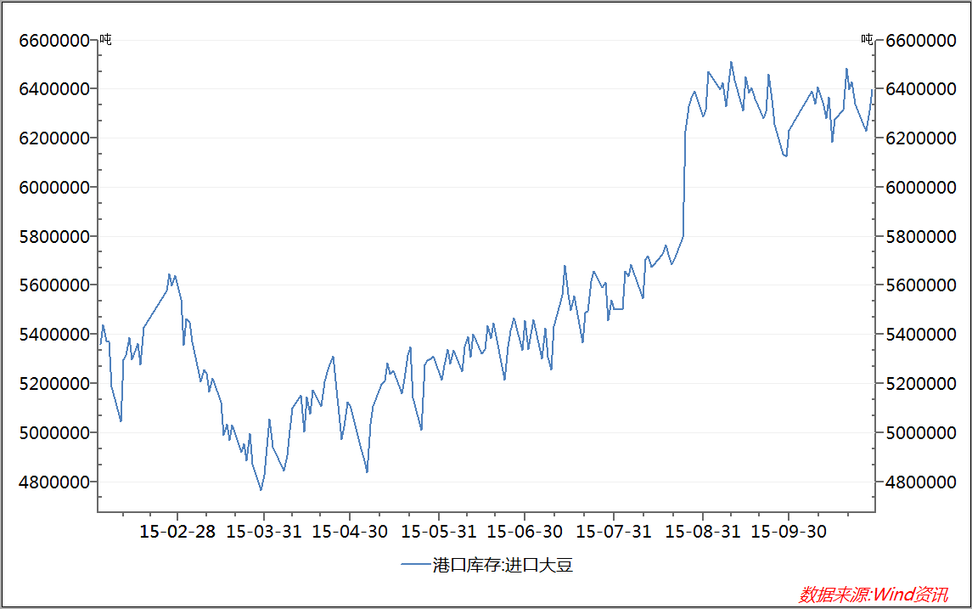
数据来源：WIND资讯

截至10月27日，美国进口大豆到港价格为3013元/吨，而南美进口大豆到港价格为2969元/吨，两者价差为53元，南美大豆的价格更具吸引力。进口大豆价格维持在3000元/吨附近，较低压榨成本使油厂压榨利润得以保持，但同时也限制了油脂价格上涨的空间。美国农业部每周作物生长报告显示，截至10月18日当周，美豆收割率为77%，明显快于去年同期及五年均值，新豆加快推出市场使陈豆价格继续承压。预计未来两个月大豆价格将维持目前价格水平。

图六：各地大豆压榨利润
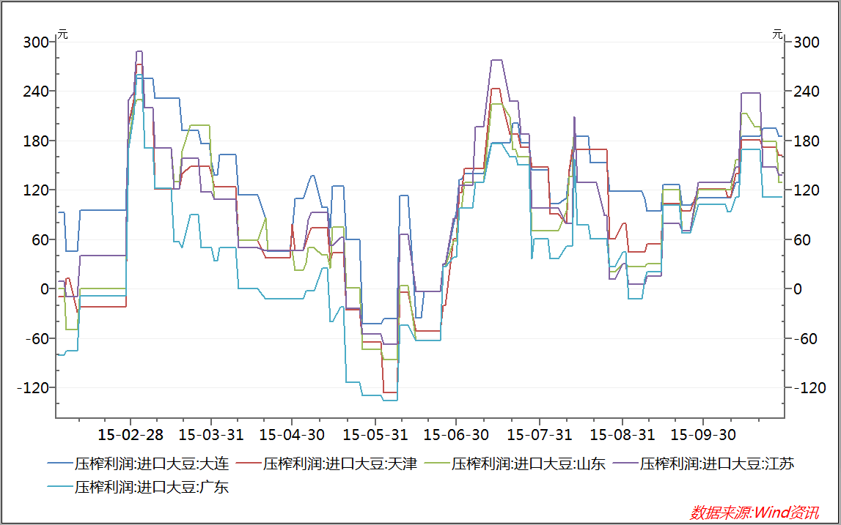
数据来源：WIND资讯

图七：油厂开机率
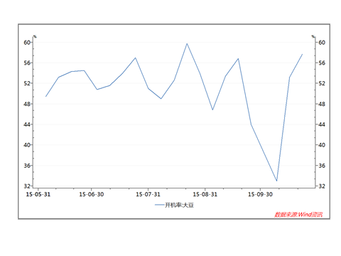数据来源：WIND资讯

